

Descrizioni uso capitolato

Bollitori per multi integrazione sul riscaldamento

UBPU 25 – 500
UBPU PLUS 50 - 100 – 300

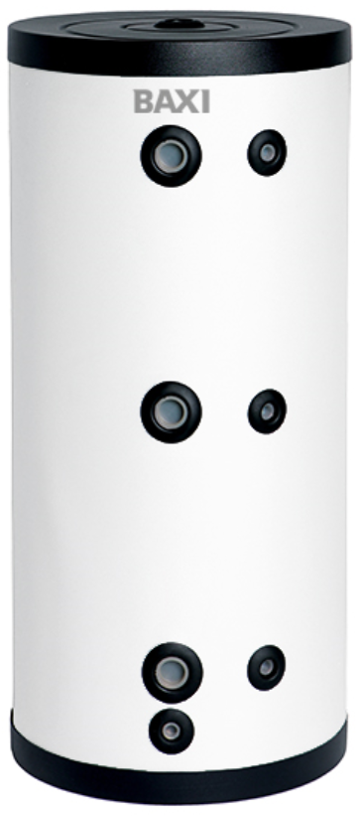
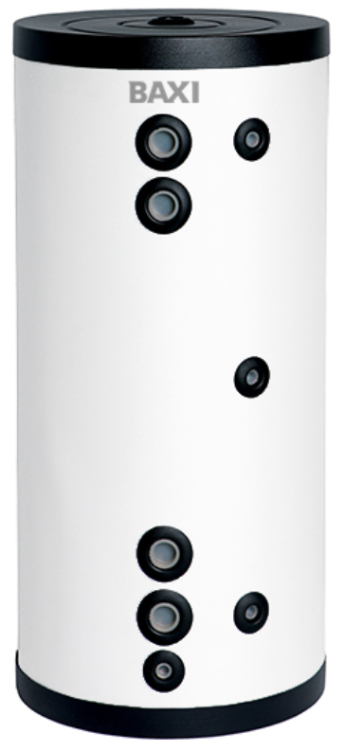

UBPU 25 – 500 e UBPU PLUS 50 – 100 – 300

Accumulo inerziale per lo stoccaggio di acqua tecnica d’impianto fredda o calda

Bollitore realizzato in acciaio al carbonio in conformità alle direttive europee 2014/68/UE art.4.3 e 2009/125/CE, superficie interna grezza e superficie esterna verniciata. Dotato di pozzetti porta sonda.
Isolamento in poliuretano iniettato rigido spessore 45 mm (per taglie 25 e 50 lt) o 50 mm (per taglie 100, 300 e 500 lt). Rivestimento esterno in PVC flessibile o ABS rigido, colorazione bianca RAL 9003

Dati tecnici UBPU 25
• Capacità: 24 lt
• Isolamento/Spessore isolamento: Poliuretano iniettato rigido/45 mm
• Classe energetica/Dispersione PU rigido iniettato: A/19 W
• Pressione massima di esercizio: 6 bar
• Temperatura massima di esercizio del bollitore: 95°C
• Dimensioni: h 451 mm x Ø 380 mm (con isolamento)
• Peso a vuoto: 18 kg
• Flangia con attacco resistenza elettrica: 1”½
• Attacchi idraulici: 2 ingressi e 2 uscite

Dati tecnici UBPU 50 PLUS
• Capacità: 57 lt
• Isolamento/Spessore isolamento: Poliuretano iniettato rigido/45 mm
• Classe energetica/Dispersione PU rigido iniettato: B/34 W
• Pressione massima di esercizio: 6 bar
• Temperatura massima di esercizio del bollitore: 95°C
• Dimensioni: h 933 mm x Ø 380 mm (con isolamento)
• Peso a vuoto: 25 kg
• Flangia con attacco resistenza elettrica: 1”½
• Attacchi idraulici: 4 ingressi e 2 uscite

Dati tecnici UBPU 100 PLUS
• Capacità: 123 lt
• Isolamento/Spessore isolamento: Poliuretano iniettato rigido/50 mm
• Classe energetica/Dispersione PU rigido iniettato: B/50 W
• Pressione massima di esercizio: 6 bar
• Temperatura massima di esercizio del bollitore: 95°C
• Dimensioni: h 1100 mm x Ø 500 mm (con isolamento)
• Peso a vuoto: 35 kg
• Flangia con attacco resistenza elettrica: 1”½
• Attacchi idraulici: 4 ingressi e 2 uscite

Dati tecnici UBPU 300 PLUS
• Capacità: 277 lt
• Isolamento/Spessore isolamento: Poliuretano iniettato rigido/50 mm
• Classe energetica/Dispersione PU rigido iniettato: C/82 W
• Pressione massima di esercizio: 6 bar
• Temperatura massima di esercizio del bollitore: 95°C
• Dimensioni: h 1100 mm x Ø 500 mm (con isolamento)
• Peso a vuoto: 55 kg
• Flangia con attacco resistenza elettrica: 1”½
• Attacchi idraulici: 4 ingressi e 2 uscite

Dati tecnici UBPU 500
• Capacità: 473 lt
• Isolamento/Spessore isolamento: Poliuretano iniettato rigido/50 mm
• Classe energetica/Dispersione PU rigido iniettato: C/114 W
• Pressione massima di esercizio: 6 bar
• Temperatura massima di esercizio del bollitore: 95°C
• Dimensioni: h 1840 mm x Ø 600 mm (con isolamento)
• Peso a vuoto: 100 kg
• Flangia con attacco resistenza elettrica: 1”½
• Attacchi idraulici: 3 ingressi e 3 uscite

